**L’eau, ressource essentielle**

**I. L’eau, une ressource inégalement disponible.**

**Exercice 2 : Sur le planisphère, localisez les « 9 puissances de l’eau » dont il est question dans l’article. Donnez un titre au croquis.**

**Exercice 3 🡺 Questions sur le texte : Quel poids représentent ces pays en pourcentage ? A l’intérieur de ces pays, la répartition est-elle égale ? Justifiez en utilisant les exemples du Brésil (voir étude de cas dans le chapitre sur le développement durable) et de l’Inde.**

**A. Une ressource inégalement répartie...**

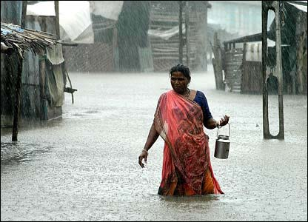

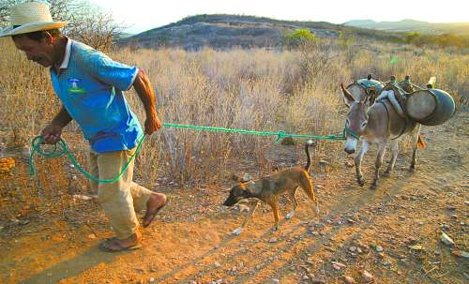

|  |  |  |  |
| --- | --- | --- | --- |
| **Amérique** | **Afrique** | **Eurasie** | **Océanie** |
| **- Grand Nord canadien + Alaska**  **- Région des grandes plaines (ouest du 108ème parallèle)**  **- Cordillère des Andes**  **- Patagonie** | **- Désert du Sahara**  **- Désert du Kalahari**  **- Corne de l’Afrique (Somalie, Ethiopie…)** | **- Péninsule arabique**  **(Moyen Orient)**  **- Sibérie (désert de glace)**  **- Désert du Gobi** | **- Désert Victoria (Australie)** |

**Mumbay (Inde) : Les effets de la mousson dans le bidonville de Dharavi**

**Sertao (Brésil) : Corvée de l’eau pour usage domestique**

**Exercice 4**

**Reliez chaque photographie à l’espace qu’elle représente (région, ville). Légendez-les.**

**Les puissances de l’eau**

**9 pays se partagent la ressource en eau douce du monde. L'eau est inégalement répartie entre les pays, certains sont des "puissances de l'eau" comme les qualifient les Nations Unies, tandis que d'autres sont en manque chronique d'eau et connaissent de grandes périodes de sécheresse.**

**Une dizaine de pays seulement, se partagent les 2/3 de la ressource en eau. Un rapport des Nations Unies a établi que 9 pays (le Brésil, la Colombie, la Russie, l'Inde, le Canada, les Etats-Unis, l'Indonésie, le Congo et la Chine) se partagent 60 % du débit annuel mondial de l'eau.**

**A l'intérieur même des pays la répartition en eau peut être très inégale. Certains pays riches en eau peuvent avoir des régions qui souffrent de la sécheresse. L'Inde, qualifié de "puissance mondiale" de l'eau, possède des régions désertiques alors que d'autres sont balayées et inondées par les pluies de la mousson.**

***www.teteamodeler.com/ecologie/developpement-durable/ressources/eau/eau-pays.asp***

**Exercice 1 : Dressez une liste par continent des régions qui enregistrent des précipitations inférieures ou égales à 500 mm d’eau par an.**

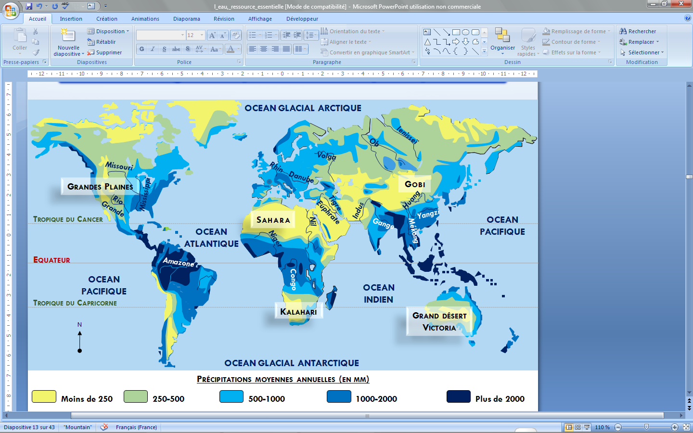

***Mumbay***

**L’eau,**

**ressource essentielle**

**Thème 2 : gérer les**

**ressources terrestres**

**Chapitre 2**

**cours**

**L’eau est une ressource vitale pour l’homme. Indispensable à son fonctionnement biologique, elle est aussi essentielle à ses activités (agriculture, industrie, usage domestique). C’est une ressource renouvelable mais seuls 3% de l’eau présente sur la planète n’est pas salée. Environ 70% de cette eau douce est difficilement exploitable et accessible (glaciers, neiges…).**

**L'homme a aménagé de nombreux dispositifs permettant de maîtriser cette ressource précieuse et de favoriser le développement économique. Toutefois, les sociétés humaines sont inégalement dotées en eau et l’accès à cette ressource est révélateur d’inégalités sociales à toutes les échelles.**

**Quelle est la répartition de l'eau sur la surface du globe ? De quelle manière les hommes ont ils aménagé leurs espaces pour maîtriser l'eau ? L'eau peut elle être génératrice de conflits ?**

**I. L’eau, une ressource inégalement disponible.**

**Mumbay (Inde) : Les effets de la mousson dans le bidonville de Dharavi**

**Sertao (Brésil) : Corvée de l’eau pour usage domestique**

**A.. Une ressource inégalement répartie...**

**Questions texte**

**Les neuf pays localisés sur le croquis représentent 60% du débit annuel mondial de l’eau. A l’intérieur de ces pays, certaines régions sont soumises à la sécheresse. C’est le cas du Sertao au Brésil (région du Nordeste). La même situation est observable en Inde où certaines régions bénéficient de la mousson (système de vent saisonnier entraînant des pluies fortes en été) alors que d’autres en sont dépourvues.**

**I. L’eau une ressource inégalement disponible.**

**2. Lecture de carte : dans le tableau ci-dessous, relevez le pourcentage d’accès à l’eau potable pour chaque exemple proposé. Que remarquez-vous ?**

**Stress hydrique : Situation dans laquelle la demande en eau est supérieure à la quantité disponible.**

**Pénurie : insuffisance accrue en eau**

**B. … dont l’exploitation dépend du niveau de développement.**

**Pénurie d’eau : quelles solutions pour l’Afrique ?**

**Aujourd'hui, plus de 300 millions d'Africains n'ont pas accès à l'eau potable. Et presque la totalité ne sont pas reliés à un système d'assainissement pour l'évacuation des eaux usées. Conséquence : 1 habitant sur 2 souffre de maladies dues à la pénurie ou à la mauvaise qualité de cette matière première indispensable…**

**Pour l'Afrique, sans eau, il n'y a pas de situation sanitaire normale ni de développement économique et social. Donc pas de stabilité politique assurée… Trop longtemps, on a estimé que l'eau était abondante dans ce continent - 17 cours d'eau importants, une centaine de grands lacs, d'immenses zones humides et des nappes phréatiques considérables. Seulement, … sur 4 000 milliards de m3 qui coulent chaque année dans les fleuves et les rivières du continent, 4% seulement sont utilisés, faute d'infrastructures de distribution, d'institutions pour gérer, de réseaux. Résultat : la première cause de mortalité en Afrique, ce n'est pas le sida, ce sont les maladies transmises par l'eau …Pour distribuer l'eau convenablement, dans des conditions décentes de salubrité, il faut de l'argent. Beaucoup d'argent.** **Combien faut-il mobiliser ? Voilà dix ans, la Banque mondiale avançait le chiffre de 180 milliards de dollars par an. Les différentes formes d'aide publique n'en rapportent que la moitié. D'où la nécessité de mobiliser des fonds privés... Les experts de la Banque mondiale font remarquer que les réseaux de la plupart des pays africains accusent des pertes de 50 à 70%, dues aux fuites de tuyauteries défectueuses. Ils soulignent que l'incapacité des Etats à assurer une distribution bien contrôlée fait de cette eau une denrée très chère pour les populations pauvres.**

***http://www.lexpress.fr/actualite/environnement/quelles-solutions-pour-l-afrique_490324.html?p=2***

**Réponse/observation**

**Pour une même situation donnée (stress hydrique ou situation critique), l’accès à l’eau potable en pourcentage varie considérablement d’un pays à l’autre.**

|  |  |
| --- | --- |
| **Carte 1** | **Carte 2** |
| ***Pays en situation de stress hydrique*** | ***Accès à l’eau potable (%)*** |
| **Afrique du Sud** | de 85 à 95% |
| **Danemark** | de 95 à 100% |
| **Ethiopie** | de 30 à 65% |
| ***Pays en situation critique*** | ***Accès à l’eau potable (%)*** |
| **Algérie** | de 75 à 85% |
| **Yémen** | de 30 à 65% |

**Carte 2**

**Carte 1**

**1. Entourez les régions où les disponibilités en eau sont les moins importantes.**

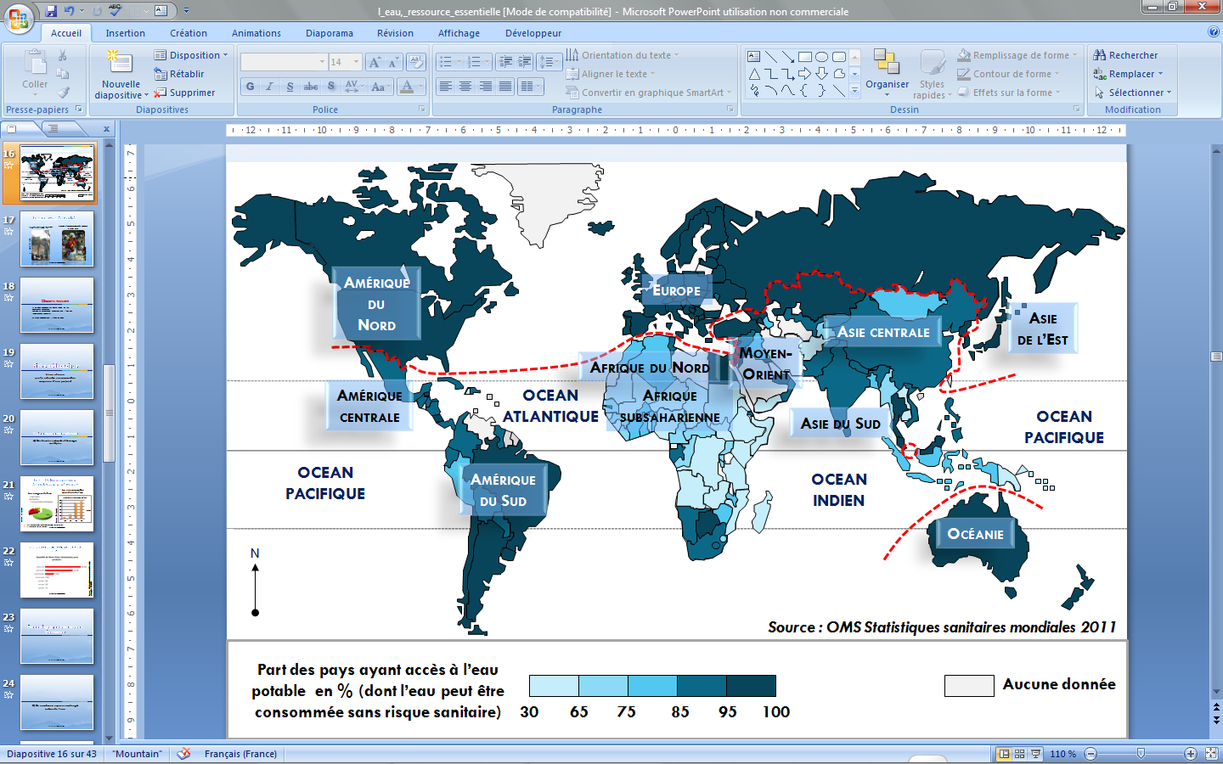

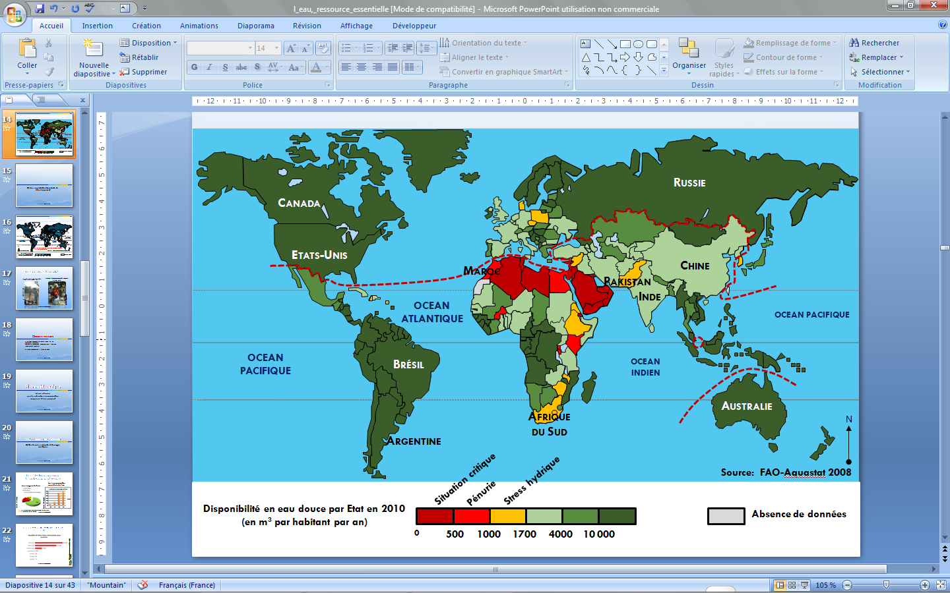

**B. … dont l’exploitation dépend du niveau de développement.**

**Passer du texte au schéma : Complétez le schéma qui vous est proposé en utilisant les informations contenues dans le texte du polycopié intitulé « Pénurie d’eau : quelles solutions pour l’Afrique ? » afin de comprendre les difficultés d’accès à l’eau en Afrique et ses conséquences. Terminez l’exercice en expliquant pourquoi l’exploitation de l’eau dépend du niveau de développement.**

**Question de synthèse : La faiblesse des investissements consacrés à l’eau dans les pays d’Afrique reflètent les difficultés économiques que rencontre le continent. L’approvisionnement en eau des populations n’est donc pas uniquement dû aux conditions climatiques : il dépend essentiellement du niveau de développement et de la possibilité (et volonté) des Etats à investir dans la distribution de cette ressource essentielle à toute société humaine.**

**II. Une ressource maîtrisée.**

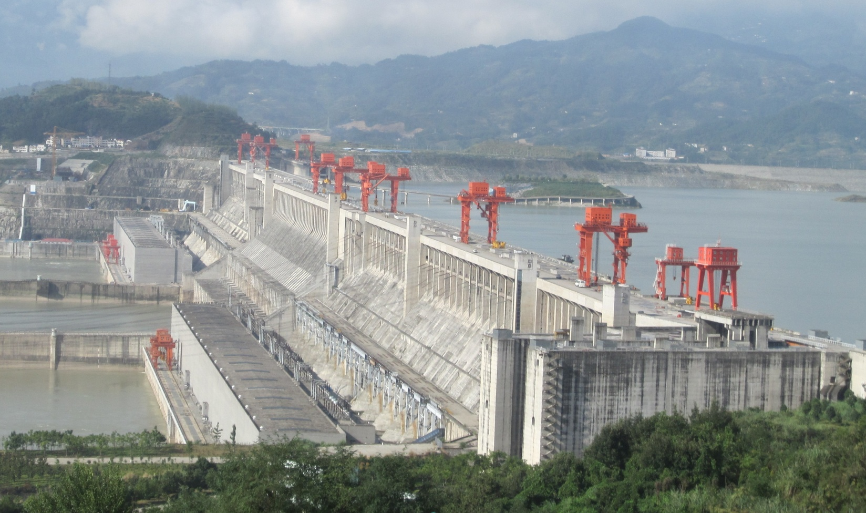

**B. De nombreux espaces aménagés autour de l’eau.**

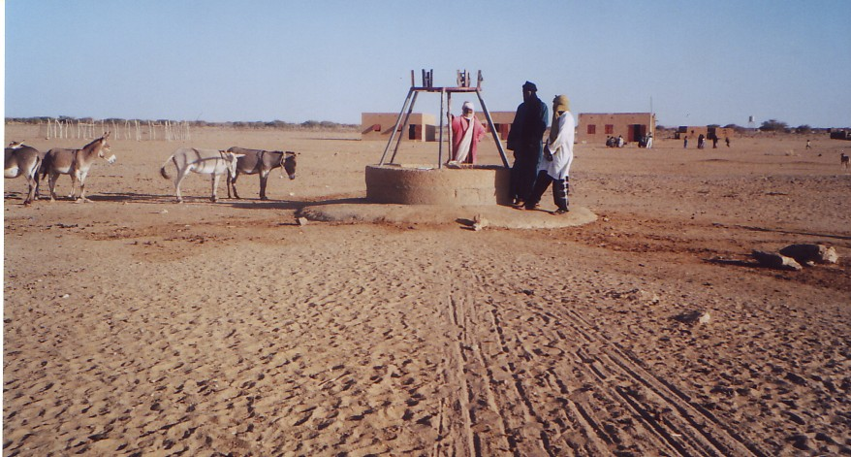

|  |  |  |  |  |  |
| --- | --- | --- | --- | --- | --- |
| **Aménagement représenté** | | **Moderne/**  **traditionnel** | **Pour quel(s)**  **usage(s) ?** | **Espaces**  **modifiés ?** | **Quelles modifications ?** |
| **1** | **Rizières en terrasse**  **(Vietnam)** | **traditionnel** | **agricole** | **oui** | **- Déforestation**  **- Regroupement humain** |
| **2** | **Complexe hôtelier de San Afonso Del Mar**  **(Chili)** | **moderne** | **touristique** | **oui** | **- Urbanisation du littoral**  **- Création d’équipements spécialisés (ports, hôtel..)** |
| **3** | **Usine de dessalement à Perth**  **(Australie)** | **Moderne** | **Domestique**  **Industriel** | **oui** | **- Implantation d’usines**  **- Extension urbaine** |
| **4** | **Puits maçonné**  **(Niger)** | **traditionnel** | **domestique** | **oui** | **- Sédentarisation de la population** |
| **5** | **Barrage hydraulique des Trois gorges**  **(Chine)** | **moderne** | **Domestique Industriel** | **oui** | **- Inondations de terres et villages**  **- Déplacement des populations** |
| **6** | **Foggaras, système d’irrigation par puisement des nappes d’eau souterraines (Algérie)** | **traditionnel** | **agricole** | **oui** | **- Création d’oasis** |

gf

**3. Ces équipements modifient-ils l’espace ? Si oui, comment ?**

**4. Localisation : Coloriez chaque vignette présente sur chaque photographie d’une couleur différente et localisez le pays sur la carte.**

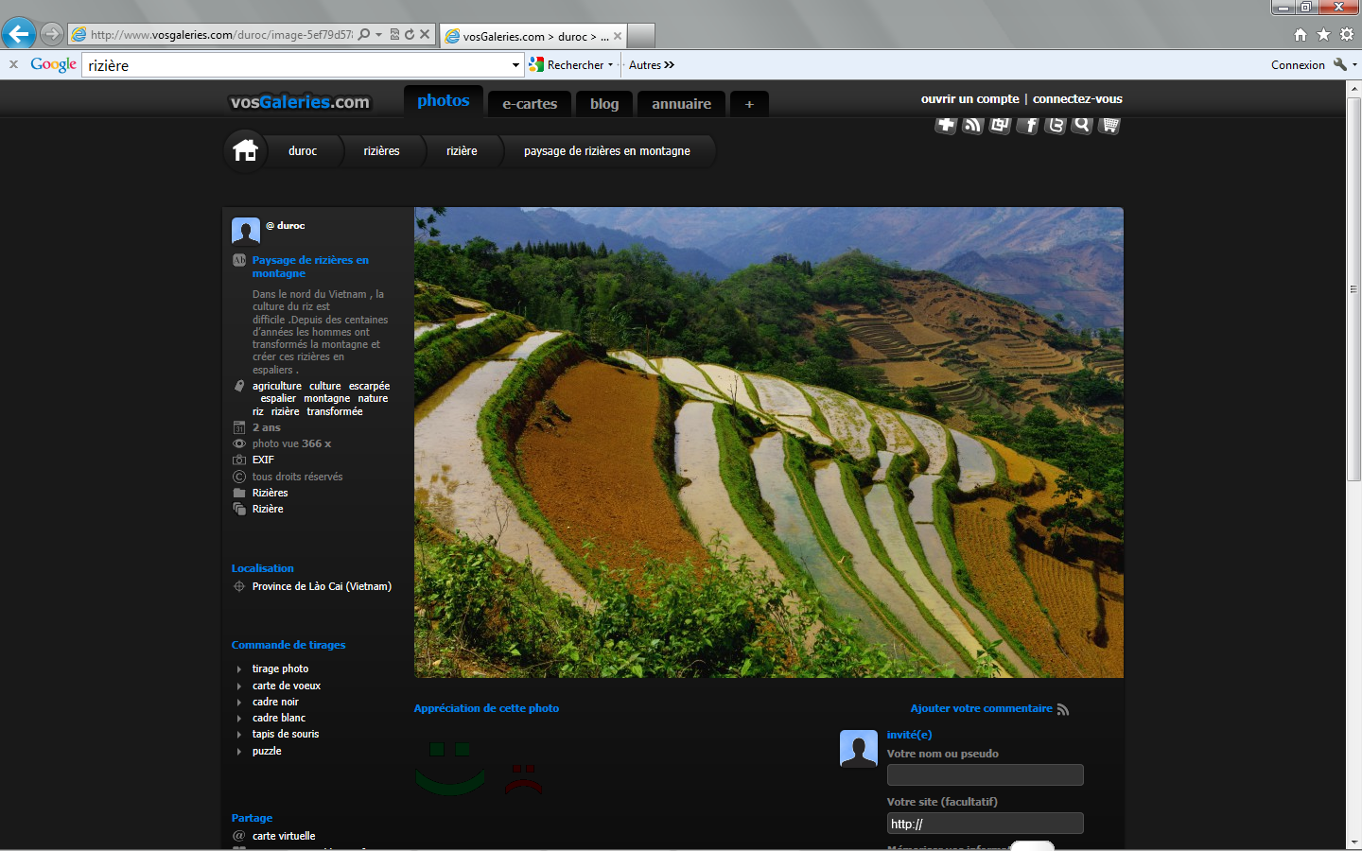

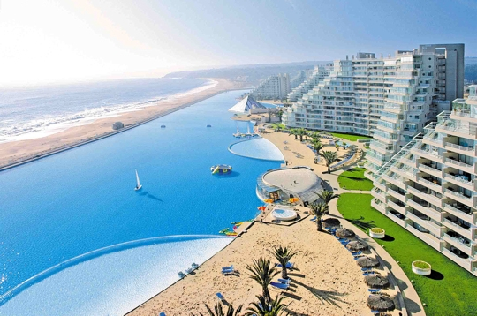

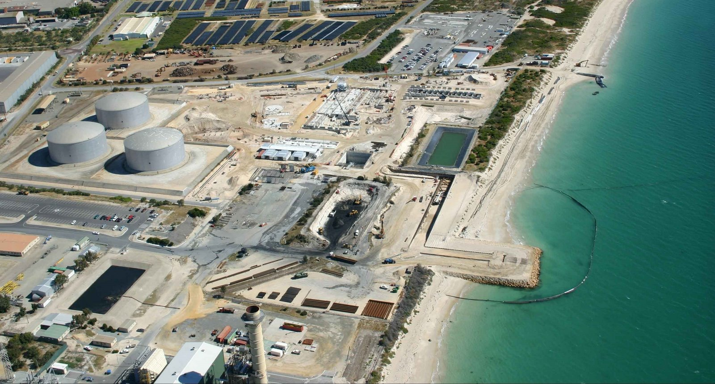

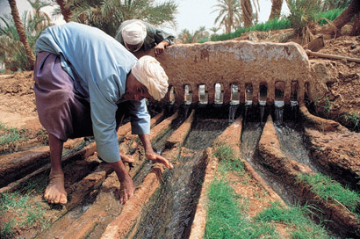

**1. Identifiez les différents aménagements représentés sur les photographies.**

**2. Dites ensuite s’il s’agit d’installations modernes ou traditionnelles et à quels usages sont-elles consacrées ? (agricole, domestique, industriels, touristique…) Plusieurs usages sont possibles.**

**II. Une ressource maîtrisée.**

**A. Des besoins croissants et des usages multiples.**

***Pour information : 1 km3 =1 milliard de m3 = 1 000 milliards de litres***

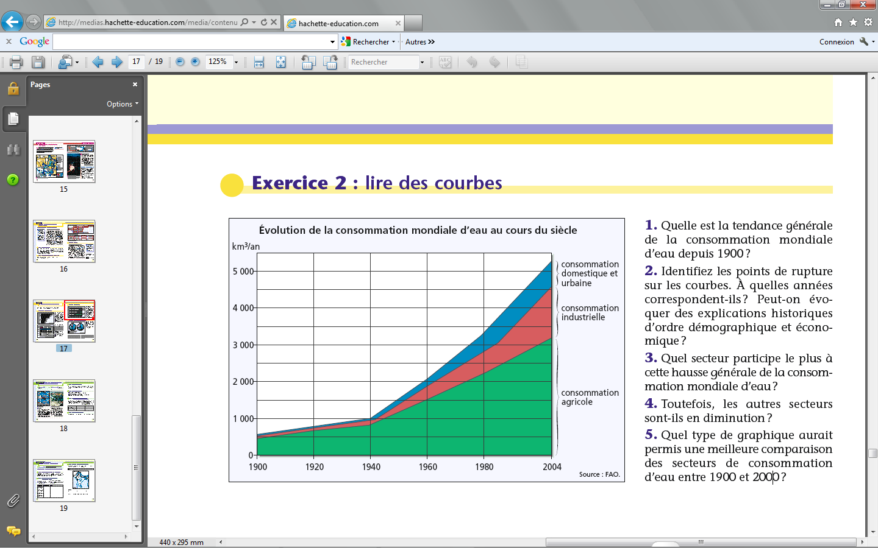

**Analyse du graphique**

**Quels usages, les sociétés humaines font elles de l’eau ? Quel secteur participe le plus à cette hausse générale de la consommation ? Comment évolue la consommation mondiale d’eau depuis 1900 ? Utilisez des chiffres. Par combien a-t-elle été multipliée ? Trouvez deux raisons expliquant cette situation.**

**Evolution de la consommation mondiale d’eau au cours du siècle**

**Pour rappel**

**Lorsque l’on vous demande de parler d’évolution, il faut utiliser l’un des termes suivants :**

* **augmentation, hausse**
* **diminution, baisse**
* **stagnation**

**Les sociétés humaines utilisent l’eau pour l’agriculture, l’industrie et les usages domestiques. C’est dans le secteur agricole que cette hausse est la plus importante : elle représente 71% de l’eau prélevée mondialement. Depuis le début du XX° siècle, la consommation mondiale en eau a énormément augmenté : elle est passée de 500 km3 en 1900 à 5 500 km3 en 2004. Elle a donc été multipliée par 11. Les deux raisons qui expliquent cette situation sont :**

* **l’augmentation de la population mondiale qui génère des besoins grandissants notamment en nourriture.**
* **la croissance économique, synonyme de confort et de progrès (société de consommation)**

**B. De nombreux espaces aménagés autour de l’eau.**

**travail sur polycopié (fiche3)**

**III. Une ressource convoitée et menacée.**

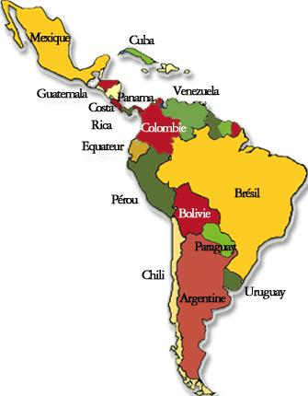

**A. Gérer l’eau de manière durable, une nécessité. B. Des conflits de plus en plus vifs (à travers l’exemple de Cochabamba)**

**a. Encerclez la Bolivie sur la carte du sous continent américain.**

**b. Localisez ensuite la ville de Cochabamba sur la carte du territoire bolivien.**

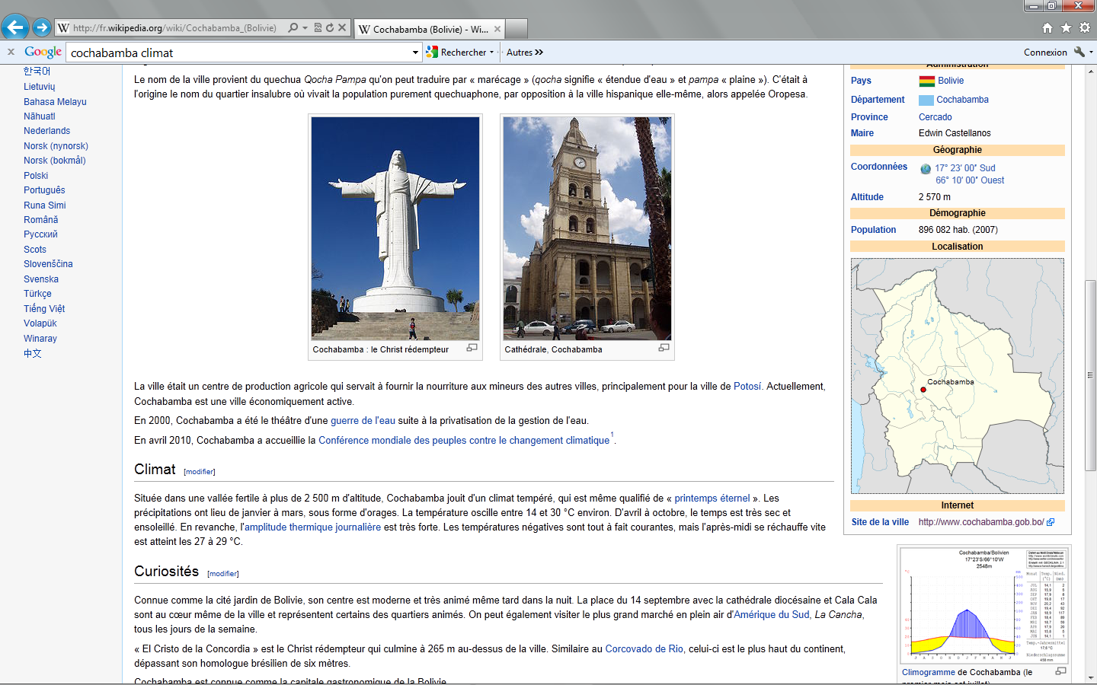

**L'eau, objectif n°7 du Millénaire pour le développement**

**Les objectifs de développement énoncés dans la Déclaration du Millénaire et adoptés par les 191 États Membres de l’ONU lors du Sommet du Millénaire, en 2000, comprennent des cibles précises à atteindre en vue de réduire la pauvreté, la faim, les maladies, l’analphabétisme, la dégradation de l’environnement et la discrimination contre les femmes d’ici à 2015. Les gouvernements se sont engagés notamment à réduire de moitié, d’ici à 2015 (l’année qui marque la fin de la Décennie internationale d’action « L’eau, source de vie »), le pourcentage de la population qui n’a pas accès à un approvisionnement en eau de boisson salubre.**

***http://www.un.org/french/waterforlifedecade/pdf/waterforlife_fr.pdf***

**Cochabamba en quelques chiffres.**

**● Capitale du département de Cochabamba et de la province de Cercado.**

**● Sa population s'élevait à 900 000 habitants en 2007**

**● Quatrième ville du pays.**



**Question sur l’extrait du documentaire canadien**

**« the Corporation » (2003)**

**1. Qu’a décidé le gouvernement bolivien à propos de l’eau ?**

**2. Quelle entreprise a tiré bénéfice de cette décision ? Qu’a-t-elle exigé pour permettre à la population d’accéder à l’eau ? Certaines mesures vous choquent-elles ?**

**3. Quelles conséquences cela a-t-il eu sur la population de la ville ?**

**4. Devant la situation, comment a réagi la population ? A qui a-t-elle été confrontée ?**

**5. Quel bilan peut-on dresser de cette « guerre de l’eau » ?**

**6. Conclusion : Cet extrait pose une question cruciale (essentielle) : laquelle ?**

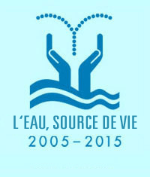

**Questions**

**Quel est l’organisme à l’origine des objectifs millénaires pour le développement (OMD) ? Quels domaines concernent-ils ? Combien de pays l’ont signé ? Que s’engagent-ils à faire ? Avant quelle date ? Par quel autre dispositif l’OMD n°7 (celui concernant l’eau) est-il renforcé ? A quelle échelle s’organise donc la gestion du problème de l’eau ?**

**III. Une ressource convoitée et menacée.**

**A. Gérer l’eau de manière durable, une nécessité**

**L’organisme à l’origine des OMD est l’ONU (Organisation des Nations Unies). Ces objectifs concernent des domaines aussi variés que la lutte contre la pauvreté, la faim, les maladies, l’analphabétisme, la dégradation de l’environnement ou encore la discrimination à l’encontre des femmes. 191 pays se sont engagés dans ce combat dont les objectifs doivent être réalisés pour 2015. L’OMD concernant l’eau (n°7) est complété par un autre dispositif : « l’eau, source de vie » qui concerne la période 2005-2015. C’est donc à une échelle internationale que la gestion de l’eau est envisagée.**

**B. Des conflits de plus en plus vifs (à travers l’exemple de Cochabamba)**

**Un exemple de correction**

1. **Le gouvernement bolivien a décidé de privatiser l’eau (pour rembourser un emprunt contracté auprès de la banque mondiale).**
2. **C’est l’entreprise américaine Bechtel qui a obtenue le contrat. Elle s’est approprié la ressource, interdisant même aux habitants de récolter l’eau de pluie, elle aussi privatisée. Le prix de l’eau a flambé (1/4 du salaire de la population la plus pauvre)**
3. **La population a du faire des choix : payer l’eau sous peine de se voir exproprier et renoncer à d’autres dépenses (santé, alimentation, éducation des enfants…). Certains retraités sont retournés travailler dans la rue** 🡺 **paupérisation accrue**
4. **Devant la situation, la population a décidé de se dresser contre la spoliation de cette ressource par une entreprise privée. Elle est descendue dans la rue et les manifestations ont rapidement tourné à l’émeute. Les forces de l’ordre (armée, police) sont intervenues sous l’ordre du gouvernement pour protéger les intérêts de Bechtel. L’état de siège a été déclaré dans la ville de Cochabamba.**
5. **Les affrontements ont fait des morts et des blessés. Les forces de l’ordre ont été débordées. Le gouvernement a reculé et Bechtel a été expulsée. L’eau a été renationalisée. La population a gagné le combat.**
6. **Conclusion : cet exemple pose une question essentielle : l’eau peut-elle être considérée comme une simple marchandise ?**

**Conclusion**

**L’utilisation rationnelle des ressources en eau suppose une lutte contre les gaspillages. Elle repose aussi sur l’amélioration des techniques d’irrigation, de distribution et de traitement. Une meilleure coopération entre les Etats est enfin impérative, pour assurer un développement aussi durable qu’efficace. Plus qu’une pénurie d’eau, c’est le donc manque d’infrastructures et une mauvaise gestion de la ressource qui pénalisent les sociétés humaines.**